Додатки
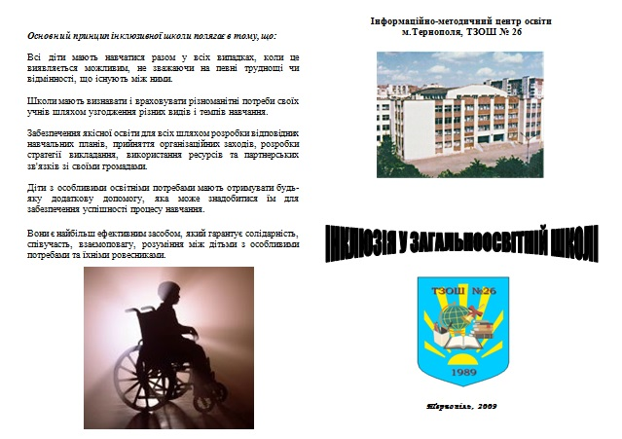
Додаток 1

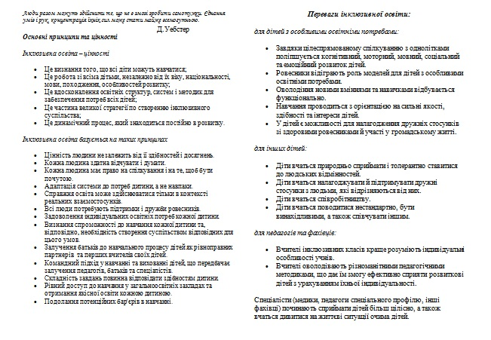

Додаток 2

Анкета для учнів 9-го класу
«Зацікавленість у професійному самовизначенні»

Прізвище та ім’я учня (учениці)_____________________________________
Школа______________Клас______________Дата обстеження____________

- З якою професією ти хотів би пов’язати своє життя?_______________________________________________________
- Зізнання з яких предметів можуть допомогти тобі в опануванні цією професією?___________________________________________________
- У якому із запропонованих профілів ( напрямів) ти хотів би навчатися?:
А) універсальному; Д) фізико-математичному;
Б) філологічному; Е) природничому;
В) суспільно-гуманітарному; Є) технологічному;
Г) художньо-естетичному; Ж) спортивному.
4. У вільний час я люблю займатися:
А) читання; Д) шиттям;
Б) малювання; Е) моделюванням;
В) в’язанням; Є) музикою;
Г) спортом; Ж) математикою.
З) іншим______________________________
5. Після закінчення 9-ти класів я планую навчатись у:
А) 10-му класі ; Г) ВНЗ 1-2 рівня;
Б) ПТУ; Д) ліцеї, коледжі;
В) технікумі; Е) ще не визначився (лась).
6. Чи підтримують тебе батьки у виборі профілю та майбутньої професії?
________________________________________________________________
________________________________________________________________
_____________________________________________________________

Додаток 3
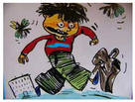
ПРОГРАМА
СОЦІАЛЬНО-ПСИХОЛОГІЧНОГО ТРЕНІНГУ
ДЛЯ ПЕДАГОГІЧНО ЗАНЕДБАНИХ ПІДЛІТКІВ
(з використанням елементів арт-терапії).

Автор-упорядник: Абухажар Олена Петрівна, психолог ТЗОШ №26, спеціаліст вищої категорії.

Початкові ознаки педагогічної занедбаності звичайно проявляються в різноманітних змінах емоційної сфери – нестійкості емоцій, пониженому настрої, роздратованості, негативному відношенні до предмета, в якому підліток не має успіху, до вчителя - предметника і т.д. Хронічна емоційна напруга в подібних випадках звичайно знаходить вихід в посиленому спілкуванні із ровесниками поза школою. Поступово змінюється характер підлітка, набувається негативний досвід і особистість може в цілому змінитися в негативному напрямку.
Саме тому до уваги спеціалістів соціально-психологічного сектору пропонується програма, метою якої є допомогти соціально занедбаному учневі краще усвідомити себе, свої потреби та можливості; сприяти формуванню у дитини нових ефективних способів поведінки.
Мета: реконструкція повноцінних контактів дитини з однолітками; гармонізація образу «Я»; усунення перекручувань емоційного реагування та стереотипів поведінки; формування компетентності в особистісному самосприйнятті.

Завдання:
- Формування соціальної довіри.
- Розвиток соціальних емоцій.
- Розвиток самосприйняття та формування самоповаги.
- Розвиток соціальної активності дітей.
- Навчання вміння самостійно вирішувати проблемні ситуації та гідно виходити із кризових станів.
- Формування адекватної самооцінки, усвідомлення власних потреб та цінностей.

Тривалість заняття: 45-50 хвилин.
Частота занять: один раз на тиждень.
Категорія учасників: учні 7-8 класів.

Правила роботи в групі:
Тлумачення цінування часу
За будь-якої програми тренінгу завжди існує ліміт часу. Всім учасникам потрібно бути уважними, не відволікатися від теми обговорення, прагнути дотримуватися регламенту, говорити згідно з темою та без відволікань, висловлювати свою думку коротко й чітко.
Ввічливість
Сприяє створенню позитивної атмосфери взаємної поваги, також сприяє збереженню часу. Учасники, поважаючи себе та інших, мають говорити по черзі, не перебивати один одного, пам'ятаючи, що думка кожного цінна і необхідна для поповнення спільної скарбнички групового досвіду.
Позитивність
Учасникам завжди краще висловлювати позитивні ідеї, здійснювати позитивні дії, ніж ініціювати негативні прояви - це непродуктивно, заважає досягненню мети тренінгу.
Говорити від свого імені
Вислови на зразок "Всі так думають" не несуть конкретної інформації, найчастіше не відповідають дійсності, як правило, потребують багато часу для підтвердження чи спростування. Тому їх застосування на тренінгу вважається помилкою. Слід користуватися "Я-висловлюваннями" ("Я вважаю", "Я так думаю", "На мій погляд" тощо). Якщо потрібно навести не власну думку чи інформацію, потрібно послатися на конкретне джерело (людину, документ, книгу, статтю тощо).
Правило додавання
Нові вислови, думки додаються до тих, що були оприлюднені раніше, але не заперечують, не спростовують, не нівелюють їх. На одне запитання може бути багато різних відповідей, і кожний має право на власну думку та її висловлювання. Виняток становлять лише такі, які не стосуються теми тренінгу або принижують людську гідність (дискримінують когось за ознаками статі, національності, релігійних переконань, зовнішності, віку тощо).
Правило добровільної активності
Якщо для виконання якогось завдання тренеру потрібна особлива участь когось із учасників, присутні мають право пропонувати лише свою кандидатуру.
Конфіденційність
Всі учасники зобов'язуються у власних інтересах залишати в своєму колі і не виносити за його межі інформацію особистого характеру, яка може бути оприлюднена учасниками про себе в ході тренінгу.
Правило "СТОП"
Дає можливість будь-якому учаснику не виконати якусь тренінгову дію ("пропустити хід") без додаткових пояснень причин цього.
Правило підведеної руки
Сигнал про наявність повідомлення учасник подає лише мовчки, підводячи руку вгорує.
Зворотній зв'язок
Зворотний зв'язок - це висловлювання учасників щодо своїх міркувань стосовно сенсу та способів вирішення завдань, власного стилю навчальної діяльності, пошуку ефективних шляхів вирішення проблем тощо. Такі висловлювання дають
можливість учасникам пізнавати унікальний досвід інших людей, бачити себе їхніми очима. Тренер має стежити, щоб висловлювання були описовими, а не оцінювальними; конструктивними, мали позитивну спрямованість, не містили негативних вказівок тощо. За необхідності тренер повинен "вирівнювати ситуації", коригуючи висловлювання учасників, змінюючи акценти, наголошуючи на позитиві й конструктивні. Зворотний зв'язок здійснюється безпосередньо по ходу обговорення теми, виконання вправи чи завдання.

ЗАНЯТТЯ 1 «ЗНАЙОМСТВО»
Мета заняття: первинне знайомство учасників тренінгу один з одним, їх зближення; отримання первинної інформації про кожного з учасників.

1. Вправа на знайомство «Само презентація».

Мета: зближення учасників групи, знайомство.
Учасники сідають у коло. Школярам пропонується по черзі ( по колу) повідомляти іншим членам групи таку інформацію про себе:
- своє ім’я;
- основне захоплення, хоббі;
- 2 найкращі риси свого характеру.
Рекомендації: норму постановки питань вводить ведучий особистим прикладом. Ставлячи запитання ведучий демонструє учасникам зацікавленість в отриманні інформації, а також допомагає йому більш повно відкритись.

2. Вправа «Самопрезентація через символи» (використовуються елементи арт-терапії).

Мета: зближення учасників групи, знайомство.
Учасникам пропонується зобразити на аркуші паперу формату А3 власну самопрезентацію у вигляді символів або знаків. Слід намалювати 5 своїх рис характеру або особливостей особистості, використовуючи символи та інші зображення.
По завершенні слід об’єднатись у групи та обговорити малюнки із учасниками.

3. Вправа «Таблички з іменами»

Мета: знайомство; одержання первинної інформації про кожного з учасників.
Кожний підліток пише на табличці своє ім’я та малює свій символ, або емблему, яка відображала б життєве кредо учасника. Після завершення роботи діти називають свої імена та розшифровують свої емблеми.

4. Вправа «Молекули»
Мета: підвищення позитивного настрою та згуртованості групи; емоційне й м’язове розслаблення.
Психолог промовляє: «Уявімо, що всі ми – атоми. Атоми виглядають так – слід зігнути руки в ліктях і пригорнути кисті до плечей. Атоми постійно рухаються і час від часу об’єднуються в молекули. Число атомів у молекулах може бути різним, воно буде таким, яке я назву. Зараз усі швидко починають рухатись по кімнаті, а коли я назву якесь число ( напр., три ), атоми повинні об’єднатись в молекули – по 3 атоми в кожній. Молекули виглядають так: стаємо обличчям одне до одного, торкаючись передпліччями».

5. Вправа «Три товариші»

Мета: знайомство; одержання первинної інформації про кожного з учасників; формування комунікативних навичок.
Група розподіляється на підгрупи по троє учасників у кожній. На кожну підгрупу видається анкета.
Анкета «Три товариші»
Ось три речі, які любимо ми всі:
1._________________________________________________________________
2._________________________________________________________________
3._________________________________________________________________

Ось три речі, яких не любимо ми всі:
1._________________________________________________________________
2._________________________________________________________________
3._________________________________________________________________
У цьому ми відрізняємось одне від одного:
Ім’я___________________Я відрізняюся від інших тим, що я_________________________________________________________________

Ім’я___________________Я відрізняюся від інших тим, що я_________________________________________________________________

Ім’я___________________Я відрізняюся від інших тим, що я_________________________________________________________________

6. Вправа «Незавершені речення»
Мета: усвідомлення власних думок, потреб та самоаналіз.
Учасникам пропонується продовжити на власний розсуд запропоновані речення.
  - Мені здається, що я….
  - Найбільше в житті я ціную…
  - Думаю, що скоро я…
  - Якби я зміг, то я б…
7. Рефлексія
Учасники по колу характеризують свій настрій, обмінюються думками й почуттями щодо проведеного заняття.

ЗАНЯТТЯ 2 «ПОСИЛЕННЯ ЗГУРТОВАНОСТІ»
Мета заняття: підвищення позитивного настрою та подальшої згуртованості групи; формування навиків спільної діяльності; усвідомлення себе в колективі.

1. Вправа «Вітання»
Усі учасники групи вітаються, називаючи одне одного на ім’я.

2. Вправа «Пересядьте всі ті, хто…»

Мета: підвищення позитивного настрою та згуртованості групи; емоційне й м’язове розслаблення.
Із кола вибирається один стілець. Ведучий гоаорить: «Пересядьте всі, хто в джинсах ( у кого є сестра, чий улюблений колір червоний і т. д. ). Той учасник, який забарився, і якому не вистарчило стільця, - стає ведучим.

3. Вправа «Об’ємний малюнок» (використовуються елементи арт-терапії).

Мета: розвивати вміння виконувати спільну діяльність, формувати позитивний емоційний контакт учасників групи; естетичні відчуття.
Усі учасники одночасно по команді починають малювати спільну картину. Для цього готується спеціальний розчин із клею, солі, муки, оливкової олії та вибраного кольору фарби ( у відповідній пропорції ). Завдання учасників: не залишити зовсім вільного місця на ватмані. Можна дозволяти домальовувати свій малюнок та заходити на «чужу» територію.

4. Вправа «Знайди себе»
Мета: сприяння саморозкриттю; робота з образом «Я».
Учасникам пропонується набір різних предметів: черепашка, іграшка, машинка, кубик, м’ячик і т. д. Пропонується подивитись на них і вибрати один предмет, якийсь чимось схожий на вас, чимось подобається; придумати і розповісти історію про цього предмета або персонажа. Особливу увагу приділити власним відчуттям, які виникли в ході виконання вправи.

5. Вправа «Групова скульптура»

Мета: згуртування учасників групи; формування навиків спільної діяльності; усвідомлення себе в колективі.
Учасникам групи пропонується на власний розсуд створити будь-яку скульптуру, де кожен з учасників буде задіяний і зображатиме якусь части скульптури. По завершенні слід обговорити свої відчуття, коли зображали ту чи інакшу частину спільної скульптури. Чи зручно було? Що хотілось би змінити?

6. Рефлексія
Учасники по колу характеризують свій настрій, обмінюються думками й почуттями щодо проведеного заняття.

ЗАНЯТТЯ 3 «МІЙ СВІТ»
Мета заняття: розвиток згуртованості групи, зняття напруженості; створення атмосфери єдності.

1. Вправа «Вітання»
Усі учасники групи вітаються, називаючи одне одного на ім’я.

2. Вправа «Комплімент»

Мета: створення атмосфери єдності; підвищення позитивного настрою; розвиток вміння зробити приємно іншому.
Учасники групи по колу роблять комплімент сусіду справа у формі словесного повідомлення. Слід наголосити, що за отриманий комплімент та приємні слова необхідно подякувати та посміхнутись у відповідь.

3. Вправа «Дзеркало»

Мета: емоційне усвідомлення своєї поведінки; зниження напруженості; подолання непевності; формування довільного контролю.

Учасники стають у дві шеренги обличчям одне до одного, розбиваючись на пари, один-ведучий, другий - «дзеркало». Ведучий дивиться в «дзеркало», а воно «віддзеркалює» уві його рухи. Після завершення учасники міняються ролями, а потім і напарниками.

4. Вправа «Клейовий дощик»

Мета: розвиток згуртованості групи; зняття напруженості.
Діти стають одне за одним і, тримаючись за плечі того, хто стоїть попереду, долають перешкоди: піднятися та зійти зі стільця, проповзти під столами, обігнути «широке озеро» та інше.

5. Вправа «Не хочу хвалитися, але я…»

Мета: зняття внутрішніх затисків; пошук внутрішніх ресурсів.
Учасники по черзі закінчують речення «Не хочу хвалитися, але я…»

6. Рефлексія
Учасники по колу характеризують свій настрій, обмінюються думками й почуттями щодо проведеного заняття.

ЗАНЯТТЯ 4 «УМІННЯ СЛУХАТИ»
Мета заняття: розвиток вміння бути уважним до себе, до інших учасників, формування навичок підпорядковуватись наказам.

1. Вправа «Вітання»
Усі учасники групи вітаються, називаючи одне одного на ім’я.

2. Вправа «Зіпсований телефон»

Мета: розвиток вміння бути уважним, передавати точно отриману інформацію.
Грають п’ятеро учасників, решта – глядачі. Чотирьох учасників просять вийти за двері і по одному заходити до кімнати.
Завдання: максимально точно передати отриману інформацію. Зачитується текст, кожний учасник передає його наступному, результат порівнюють із оригіналом.
Усі учасники обговорюють такі питання: що заважало точно передати інформацію, що спотворює інформацію, як найточніше передати інформацію.

3. Вправа «Хто швидше» .

Мета: розвиток згуртованості групи; формування навичок підпорядковуватись наказам.

Учасники ділять на 2 команди. В кожній команді вибирається капітан, який буде керувати діями усіх учасників. Капітан повинен побудувати гравців команди в квадрат, трикутник, коло, букву, пташиний косяк ... або побудувати в шеренгу за зростом, кольором волосся, алфавітом імен, розміром ніг ...

4. Вправа «Малюємо музику» (використовуються елементи арт-терапії).

Мета: формування вміння прислухатися до власних відчуттів; розвиток креативності.
Звучить мелодія. Учасники тренінгу уважно слухають музику та одночасно намагаються намалювати фарбами свої відчуття на листку . Намальоване повинне відображати ті емоції, які виникли під час прослуховування мелодії. Після завершення слід провести обговорення.

5. Вправа «Мальованки»

Мета: формування вміння виконувати отриману інструкцію; усвідомлення власної поведінки у незапланованих ситуаціях, вміння підкорятись іншим.
Учасники поділяються на 2 групи . Одна група виходить за двері. Першій групі тренер дає завдання на листочку намалювати будинок. А другій групі дає завдання взяти в свою руку руку учня, що малює, і намалювати дерево.
Питання для обговорення: чи було вам зручно? Як ви себе почувати?

6. Вправа «Ніхто не знає»
Мета: створення атмосфери прийняття та розуміння; розвиток емпатії.
Перекидаючи м’яч по колу, учасники продовжують фразу: «Ніхто з вас не знає, що я…» ( умію шити, співати, грати на баяні та інше ).

7. Рефлексія
Учасники по колу характеризують свій настрій, обмінюються думками й почуттями щодо проведеного заняття.

ЗАНЯТТЯ 5 «РОБОТА З «Я-ОБРАЗОМ»
Мета заняття: саморозкриття учасників, усвідомлення власних потреб та якостей особистості; формування позитивної самооцінки.

1. Вправа «Вітання»
Усі учасники групи вітаються, називаючи одне одного на ім’я.

2. Вправа «Вузький міст»

Мета: підвищення позитивного настрою та згуртованості групи.
На підлозі крейдою накреслено тонку лінію, необхідно вдвох пройти по цьому «мосту».

3. Вправа «10 «Я»

Мета: саморозкриття, робота з образом «Я».
Учасникам необхідно 10 раз відповісти на запитання «Хто Я? Який Я?». Аркуші із завданням не підписуються, психолог перемішує їх і зачитує, учасники намагаються здогадатися, хто автор.

4. Вправа «Галявина»

Мета: усвідомлення свого «Я» та місця в колективі; розвиток позитивних емоцій та м’язеве розслаблення.
Тренер пропонує учасника прислухатись до власних відчуттів, глибоко подихати, зручно сісти та уявити собі, що вони опинились на галявині, яка вкрита безліччю квітів, рослин та зелені. Психолог просить уявити себе якоюсь однією із цих рослин. Якою саме? Після того, як кожен з учасників закінчив, слід розташуватись в кімнаті, уявляючи, що це галявина, зайняти своє місце на ній. Обговорити, чи зручно знаходитись саме на цьому місці? Можливо щось заважає? Зробити дію, після якої учаснику стане комфортніше.

5. Вправа «Мій силует» (колажування).
Мета: саморозкриття, формування позитивної самооцінки та самосприйняття власного образу «Я».
Учасникам групи пропонується створити власний колаж на листку формату А3. Необхідно вирізати із запропонованих журналів по частинці власний силует. Наклеїти на папір. Після цього знайти 10 висловів, надрукованих у газетах чи журналах, які теж відображають якісь сторони власної персони, і наклеїти біля уже створеного силуету.
Обговорити хід та результат виконання вправи. Що зрозуміли для себе після виконання завдання?

5. Рефлексія
Учасники по колу характеризують свій настрій, обмінюються думками й почуттями щодо проведеного заняття.

ЗАНЯТТЯ 6 «ВІДЧУЙ СЕБЕ ЛЮБИМИМ»
Мета заняття: створення позитивного настрою, формування самооцінки, усвідомлення власних позитивних рис та цінностей.

1. Вправа «Вітання»
Усі учасники групи вітаються, називаючи одне одного на ім’я.

2. Вправа «Тріски пливуть річкою»
Мета: розвиток тактильних відчуттів.
Учасники стають у 2 шеренги на відстані витягнутої руки одне від одного – вони «береги». Один учасник – тріска. Він повільно «пропливає» між «берегами», вони м’якими дотиками допомагають «трісці». Вправу можна проводити із розплющеними та заплющеними очима.

3. Вправа «Таємний друг»
Мета: створення позитивного настрою, розвиток почуття довіри один до одного.
На початку заняття учасникам пропонується витягнути із скриньки один листочок, на якому написано ім’я одного із учасників групи. Це буде таємний друг. Не можна зовнішніми діями ніяк показувати хто саме дістався в якості друга. Листочок сховати. Дітям наголосити, що протягом цілого заняття ця людина повинна отримувати від вас лише приємні емоції та вчинки, турботу та любов. Адже ми так часто забуваємо, що людям слід посміхатися і довіряти – і лише тоді вимагати такого ж ставлення до себе!

4. Вправа «Мої досягнення»
Мета: пошук внутрішнього ресурсу; підвищення самооцінки.
Кожен учасник пише на аркуші паперу про те, чого він досяг останнім часом, після чого аркуші вивішуються перед усіма учнями, зміст зачитується та обговорюється в групі. Після кожного обговорення досягнення група аплодує автору.

5. Вправа « ГУСАК »
Мета: пошук внутрішнього ресурсу; усвідомлення власних позитивних рис та
цінностей.
Учасникам групи слід продовжити запропоновані речення, прислухаючись до самого себе.
Гарно роблю……………………………………
Умію……………………………………………..
Сподіваюсь……………………………………...
Активно вивчаю……………………………….
Креативно сприймаю………………………….

6. Вправа «Ми тебе любимо»
Мета: емоційна підтримка; установлення довірливих стосунків.
Усі учасники стають в коло. Кожен по черзі виходить в центр, діти хором називають його ім’я тричі. Потім хором вимовляють фразу: «Ми тебе любимо!

7. Вправа «Таємний друг»
Мета: створення позитивного настрою, розвиток почуття довіри один до одного.
Пригадати чиє ім’я було написано на листочку, який дістався на початку заняття. Підійти до свого таємного друга та зробити йому щось приємне: сказати комплімент, якийсь символічний подарунок, обійняти
і т. д.

8. Вправа «Спасибі за чудовий день!»
Мета: розвиток вміння яскраво й виразно дякувати.
Учасники по черзі беруться за руки і говорять одне одному: «Спасибі за чудовий день!» Потім, коли утвориться коло, усі разом промовляють: «Спасибі, до побачення, до зустрічі!»

ЗАНЯТТЯ 7 «ШЛЯХ ДОВІРИ»
Мета заняття: формування почуття довіри до оточуючих; розвиток почуття безпеки.

1. Вправа «Вітання»
Усі учасники групи вітаються, називаючи одне одного на ім’я.

2. Вправа «Малюнок на піску»
Мета: створення позитивного налаштування на роботу; розвиток креативності та уяви.
Учням пропонується вправа, для якої необхідно мати листок формату А3, клей та пісок. Тренер пропонує учасникам розслабитись, глибоко подихати, за бажанням закрити очі та уявити собі, що вони опинились на берегу моря ( гарна погода, лагідне сонечко, теплий пісок, вода…). Рука мимоволі вимальовує щось на піску…Необхідно зафіксувати свій погляд на малюнку, запам’ятати його. Після релаксації «повернутись» назад і клеєм намалювати свій малюнок ( який щойно уявлявся) на листку. Потім посипати зображення піском. Прислухатись до своїх відчуттів. Поділитись враженням від вправи.

3. Вправа «Сліпий і поводир»
Мета: формування почуття близькості; розвиток почуття безпеки; уміння співпереживати.
Вправа проводиться в парах. Один – «сліпий», другий – його «поводир», який повинен провести «сліпого» через різні перешкоди ( у «сліпого» зав’язані очі ). Після подолання маршруту учасники міняються ролями.
4. Вправа «Воскова паличка»
Мета: формування почуття довіри до оточуючих; розвиток почуття безпеки.
Група стоїть у щільному колі. У центрі в розслабленому стані стоїть один учасник. Він починає падати (не згинаючи ніг) у якийсь бік. Група ловить його і повертає назад. Перший варіант: людина сама вибирає, куди падати. Другий варіант: група качає людину в якому-небудь напрямку.
Техніка безпеки. Вихідне положення y стоячих у колі - права нога вперед, ліва позаду в упорі, руки витягнуті вперед. Людину ловлять на долоні. Від групи потрібні велика увага й акуратність, інакше людині можна нашкодити. Якщо в групі є зовсім слабка людина, то можна або поставити її між двома сильними, або поставити позаду неї сильнішу людину, яка просуне руки їй під плечі та дублюватиме її (при цьому важливо не скривдити саме цього учасника).
5. Вправа „День народження”
Мета: згуртувати групу, дати можливість дітям висловити образи.
Обирається іменинник. Всі діти дарують йому подарунки жестом, мімікою. Іменинник повинен відгадати, що йому дарують.
6. Вправа „Розкажи про мене”
Мета: визначення співпадання самооцінки особистісних якостей з оцінкою оточуючих.
Обладнання: аркуш паперу А-4, список особистісних якостей.
Хід вправи: група ділиться на 4 підгрупи. Відповідно по одному представнику з групи виходять за двері. Кожна група складає характеристику свого представника. Діти повертаються в клас і представник групи зачитує їхні характеристики.
Обговорення:
– Що нового ви дізнались про себе?
– Чи згідні ви з цим?
7. Рефлексія
Учасники по колу характеризують свій настрій, обмінюються думками й почуттями щодо проведеного заняття.

ЗАНЯТТЯ 8 « АГРЕСІЯ ТА ГНІВ»
Мета заняття: Формування вміння розрізняти емоційний стан інших учасників та вміння адекватно виражати свої почуття, потреби та наміри.

1. Вправа «Вітання»
Усі учасники групи вітаються, називаючи одне одного на ім’я.
2. Вправа «Жахливий-прекрасний малюнок»
Мета: формування вміння розрізняти емоційний заряд; налаштування на роботу.
Група об'єднується у дві підгрупи. Кожній групі дається аркуш паперу і фломастер. Пропонується намалювати «прекрасний малюнок». Після цього малюнок передається сусідові праворуч, і той робить з отриманого малюнка протягом 30-и секунд «жахливий малюнок» і передає наступному. Наступний учасник робить «прекрасний малюнок». Так проходить усе коло. Малюнок повертається хазяїнові.
Обговорення.
3. Вправа „Зла тварина”
Мета: дати можливість здійснити аналіз емоційних станів – злості, страху, гніву відсторонено: як не свого стану, а стану злої тварини.
Уявіть себе розгніваною, агресивною твариною – тигром, вовком, леопардом, ким хочете. Побудьте в її ролі. Демонструйте мімікою, рухами тіла, голосом її поведінку та емоції, аж поки я не скажу „Стоп”.
Аналіз:
– Що ви відчували, перебуваючи в ролі ?
– Чи не хотілось вам штовхатись і наскакувати ні інших?
– Чи легко було спинитись і вийти з ролі?
4. Етюд „Зустріч з другом”.
Мета: розвинути здібності розуміти емоційний стан іншої людини та уміння адекватно виражати свої.
Тренер розповідає учням оповідання: ”У хлопчика був друг. Але літом вони не мали змоги проводити час разом. Хлопчик залишався в місті, а його друг їздив з батьками на схід. Нудно в місті без друга. Пройшло три тижні. Одного разу хлопчик іде по вулиці і раптом бачить, як на зупинці з автобуса виходить його друг. Вони дуже зраділи один одному”.
За бажанням діти розігрують сценку. Виразні рухи: обійми, посмішка, сум, емоції радості.
5. Вправа «Добре чи погано бути агресивним»
Мета: розвиток спостережливості; здібності дивитися на явища з різної сторони.
Учасники по черзі говорять чому агресивним бути погано і чому агресивним бути добре. Свою думку обґрунтовують.

6. Рефлексія
Учасники по колу характеризують свій настрій, обмінюються думками й почуттями щодо проведеного заняття.

ЗАНЯТТЯ 9 «БУДЬ ЩАСЛИВИЙ!»
Мета заняття: емоційне розвантаження учасників, створення позитивного настрою.

1. Вправа «Вітання»
Усі учасники групи вітаються, називаючи одне одного на ім’я.
2. Вправа „Я через 10 років”.
Мета: розвивати мислення.
Уявіть собі, що минуло 10 років. Ти змінився . Змінилось твоє життя. Розкажи зараз про себе, як ти би розповідав про свою особистість, якщо б минуло 10 років. На підготовку дається 10 хв. Потім по черзі діти розповідають про себе.
3. Вправа „Мій портрет у променях сонця”(І.Дубровіна).
Мета: усвідомлення власних позитивних рис та сильних сторін особистості.
Тренер просить відповісти на запитання: „Чому я заслуговую на повагу?” Наступним чином намалюй сонце, у центрі сонячного кола напиши своє ім’я чи намалюй свій портрет. Потім уздовж променів напиши усі свої чесноти, усе гарне, що ти про себе знаєш. Постарайся, що було якнайбільше променів. Потім обговорення. Бажаючі зачитують перелік своїх чеснот, показують намальоване ними сонце.
4. Вправа з гіпсовою фігуркою.
Мета: емоційне розвантаження; розвиток творчості учасника та естетичної чутливості.
Учасникам пропонується приготувати із гіпсу та води суміш та виліпити фігурку, використовуючи формочки. Коли фігурка застигне її слід розфарбувати гуашевими фарбами. Процес розфарбовування супроводжується повільною музикою (релаксуючою). Бажаючі висловлюють свою думку щодо переживань та відчуттів, які виникли вході виконання вправи.
5. Вправа «Незавершені речення»
Мета: створення позитивного настрою; згуртування групи.
Кожен учасник тренінгу по черзі продовжує речення:
- Я щасливий, тому що…
- Я бажаю вам всім…
Використана література:
  - http://osvita.ua/school/technol/603
  - 2.http://pda.coolreferat.com
  - //Психолог, №31-32, серпень 2009
  - //Психолог, №23-24, червень 2004
  - //Психолог, №22-23, червень 2009
  - Кедюсон Х., Шефер Ч. Практикум по игровой психотерапии.-СПб.: Питер, 2002
  - Людмила Підлипна. Терапія мистецтвом.-2-ге видання, Івано-Франківськ
  - Школа рівних можливостей – навчально-методичний посібник /під ред. Ковалко І.В., Колос Л.Є., Гулевської Г.В.-К., 2001
  - Класні години з психологом/уклад. О.В.Скворчевська, О.С.Нуреева.-Х: «Основа», 2008
  - Л.В.Туріщева. Психокорекційні ігри в роботі педагога.-Х: Вид.група «Основа», 2007
  - Л.В.Туріщева. Психологічні тренінги для школярів.-Х:Вид.група «Основа», 2009

Додаток 4

- Створіть сприятливу, доброзичливу атмосферу в класі, в сім’ї.
- Заохочуйте і підтримуйте позитивний прояв уваги і хорошого відношення до такої дитини зі сторони оточуючих.
- Підкреслюйте успіхи, найменші досягнення, не концентруйте увагу на невдачах і помилках.
- Надання індивідуальної допомоги зі сторони дорослого повинно носити характер стимуляції, підбадьорювання, часткової підказки і т.п.
- Пояснення та інструкції повинні мати чітку, ясну і зрозумілу для даної дитини форму.
- Під час занять з дітьми уникайте багатослівних і абстрактних пояснень, використовуйте наочність.
- Для розуміння дітьми образних видів, метафор, доцільно використовувати спосіб встановлення асоціативних зв’язків з конкретними предметами, що лежать в основі порівняння. При поставленні запитань уникайте механічних відтворень.
- Ставте дітей в такі умови, коли вони повинні розказувати про ту чи іншу подію.
- Задавайте запитання, завдання, які активізують мислення. Для розвитку психічних процесів корисно давати завдання з обмеженим часом чи поділене на окремі частини.
- Якнайчастіше використовуйте у корекційно-виховній роботі, в повсякденному житті рольові ігри.
- Сприймайте не дефект, а особистість дитини в цілому!

Поради й рекомендації вчителю, у класі якого навчається дитина з особливими потребами.

- Навчіться розуміти різницю між дітьми й толерантно ставтеся до особливих дітей, але в ніякому разі не акцентуйте увагу на порушенні.
- Сприяйте тому, щоб кожна дитина відчула себе прийнятною.
- Сприяйте створенню у дитячому колективі атмосфери доброзичливості,справедливості й терпимості.
- Надавайте індивідуальну підтримку,але при цьому не відокремлюйте дітей з особливими потребами від основної групи дітей.
- Намагайтеся наблизити навчальні завдання до потреб і можливостей такої дитини.
- Співпрацюйте з іншими спеціалістами (логопедом, психологом, лікарями) в одній мультидисциплінарній команді.
- Використовуйте моделювання, докладні пояснення і забезпечуйте багато практики.
- Додатково крок за кроком демонструйте застосування потрібного вміння.
- Перед вивченням теми пояснюйте нову лексику й поняття на конкретних прикладах.
- Використовуйте рольові ігри та ігрове моделювання.
- Більше взаємодійте з учнями: диференціюйте кількість навчальних завдань для учня залежно від спроможності їх виконати, створюйте можливості для керованої практики.
- Використовуйте різноманітні способи зворотного зв’язку – заохочення,стимулювання, бонуси.
- Частіше хваліть учнів та намагайтеся бути кокретними у своїй похвалі.
- Використовуйте різні форми роботи – не покладайтеся на пасивне слухання.
- Урізноманітнюйте темп викладання: давайте більше часу для усної відповіді, за потреби скоротіть інструкції та повторіть ключові пункти.
- Диференціюйте кількість часу на виконання поставленого завдання відповідно до індивідуальних потреб.
- Ставте більше запитань і диференціюйте рівень їх складності для різних учнів.
- Надавайте підказки чи опори (метод підтримуючої дії) для полегшення відповіді.
- Інтегруйте в методику навчання елементи прямого спостереження та оцінки.

Додаток 5
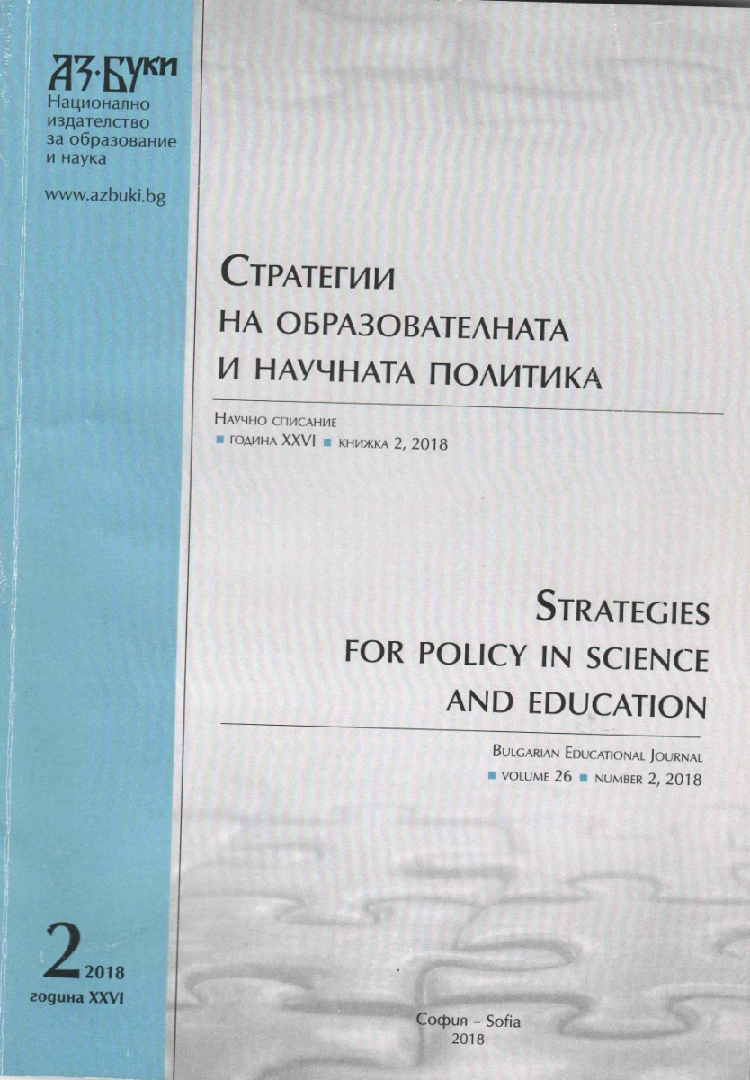

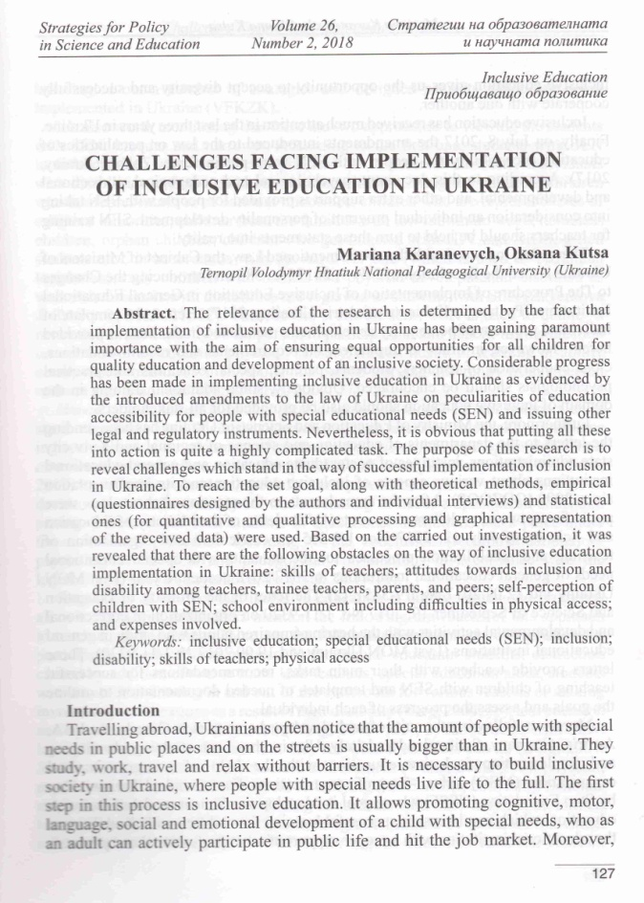
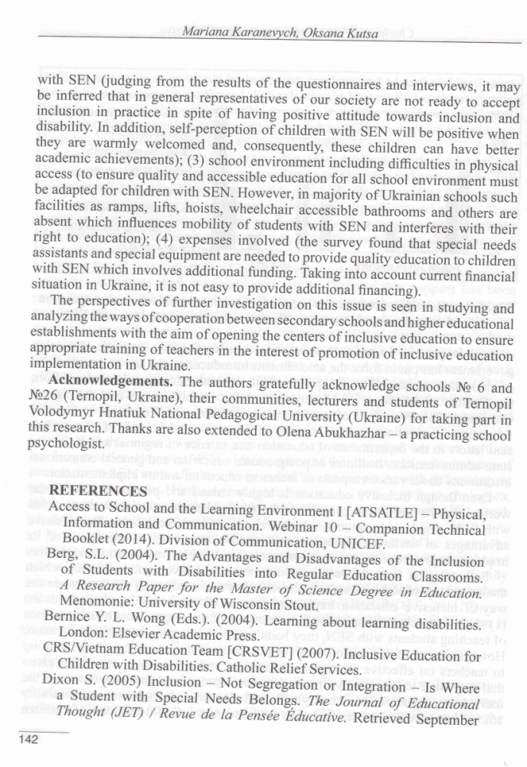

Додаток 6
Методика "Мій клас"
Молодші школярі відчувають певні труднощі при роботі з шкалами, опитувальниками, тестами, що вивчають становище дитини в колективі, які традиційно використовуються в соціально-психологічній практиці. У такому випадку зручніше використовувати дану методику.
Інструкція: “На цьому малюнку схематично зображений ваш клас. За столом сидить вчитель, учні зайняті своєю справою. Частина хлопців грається. Знайдіть і позначте хрестиком на малюнку себе, напишіть поруч свої ім’я та прізвище. Потім позначте (теж хрестиком) на малюнку свого товариша, напишіть поруч його ім’я і прізвище”.
Психологу важливо знати:
З ким із учасників ситуації ототожнює себе досліджуваний?
Яке місце в класі він відводить ідентифікованому з собою персонажу (поруч з
учителем, поза класною кімнатою, разом з хлопцями, один)?
Який зміст занять, емоційно значимих для школяра?
Аналіз результатів:
На малюнку позначені позиції, що вказують на вираженість пізнавальних інтересів:вирішення завдання біля дошки, спільне читання книги, питання, що задаються вчителю. В даному випадку ідентифікація щодо цієї позиції буде свідчити про адекватність соціально-психологічного та навчального статусу молодшого школяра.
Позиція “один, далеко від вчителя” – емоційно неблагополучна позиція дитини, яка вказує на труднощі адаптації до перебування в класному колективі.
Ототожнення себе з дітьми, що стоять у парі, разом грають, – доказ благополучної соціально-психологічної позиції дитини.
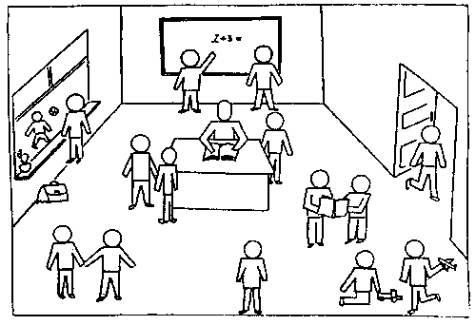
Місце поряд з учителем: учитель в даному випадку є значущою особою для досліджуваного, а досліджуваний ототожнює себе з учнем, прийнятим вчителем.
Ігрова позиція: не відповідає навчальній позиції.

Додаток 7

Формування у дітей різного віку почуття емпатії
та вміння відчувати настрій оточуючих.
Анотація. У житті людини дуже важливо уміти розуміти почуття інших - це джерело благополучного спілкування, безкорисливості і взаємності. Останнім часом саме це почуття є таким важливим та необхідним у формуванні гідної особистості. Вміння зрозуміти почуття, стан та настрій іншої людини (співрозмовника) – це невід’ємна частина успішної, гармонійно розвиненої людини. В даній статті зазначено перелік вправ та методів, за допомогою яких батьки та вчителі зможуть повпливати на формування в дитини почуття емпатії.
Ключові слова: емпатія, настрій, вміння, поведінка, розуміння, відчуття, емоції.
У дітях почуття емпатії (розуміння почуттів іншого, співпереживання) закладене з народження. Пам'ятаєте: діти відчувають, хто їх любить, і дійсно рідко помиляються. Настрій мами чітко вловлюється дитиною, правда, реагувати на тривогу вона може зовсім протилежною, на перший погляд, поведінкою: перезбуджуватися, капризувати, упиратися. Подібне можна розцінити, як би це не було абсурдним, формою співпереживання, прагненням «узяти на себе» мамині тривоги. Сумні мамині очі обов'язково поселять в душі дитини тривогу і занепокоєння.
Стежте за проявом свого настрою, займайтеся «гігієною» своєї душі : дитина народжена для радості, пізнання, самореалізації. Сприятливий психологічний клімат навколо неї допоможе дитині, як квітці, вирости, пахнути і радувати оточення. Радощі і печалі ви ділитимете зі своєю дитиною. Але і в печалі ви зможете знайти своє задоволення: в сумні і тривожні хвилини дитина звернеться до вас, найулюбленіших і ближчих йому людей, попросить у вас захисту, допомоги, розради і ласки. Адже дитина сподівається на вас, упевнена, що завжди знайде у вас розуміння, співчуття, співпереживання, що ви ніколи не зрадите її!
Головним формувальним чинником в розвитку емпатії, як ви вже зрозуміли, являється саме життя, взаємини в сім'ї і з навколишнім світом.
Ось лише декілька вправ, що я використовую у своїй роботі, які допоможуть дитині навчитися глибше розуміти почуття і настрої людей. Запропоновані вправи є для дітей різного віку, як для дошкільного, так і для школярів.
«Фотографія» (для дітей з 4 років). Розгляньте з дитиною свій сімейний альбом. Показуючи фотографії її самої і близьких, розпитуйте, який настрій був у них при цьому, що вони відчували: здивування, переляк, радість, смуток і т. д. Там, де дитина відчуває труднощі, допоможіть їй, розкажіть про ситуацію, коли була зроблена фотографія. Вправа дозволяє дитині розвивати розуміння почуттів і емоцій, зміцнює сімейні зв'язки і прихильності.
«Тренуємо емоції« (для дітей з 4 років). Попросіть дитину: спохмурніти, як: осіння хмара; розсерджена людина; зла чарівниця. Посміхнутися, як: кіт на сонці; само сонце; як Буратіно; як хитра лисиця; як радісна дитина; неначе ти побачив диво. Розізлитись, як: дитина, у якої відібрали морозиво; два барани на мосту; як людина, яку ударили. Злякайся, як: дитина, що загубилася в лісі; заєць, що побачив вовка; кошеня, на якого гавкає собака. Втомися, як: батько після роботи; людина, що підняла важкий вантаж; мурашка, що притягла велику муху. Відпочити, як: турист, що зняв важкий рюкзак; дитина, яка багато потрудилася, але допомогла мамі; як втомлений воїн після перемоги.
«Очі в очі» (для дітей з 5 років). Діти розбиваються на пари, беруться за руки. Ведучий пропонує: «Дивлячись тільки в очі і відчуваючи руки, спробуте мовчки передати різні емоції: «Я сумний, допоможи мені!», «Мені весело, давай пограємо!», »Я не хочу з тобою дружити!». Потім діти обговорюють, в який раз і яка емоція передавалася і сприймалася.
«Як ти себе сьогодні почуваєш?» (для дітей з 5 років). Дитині пропонуються картки із зображенням різних відтінків настроїв. Дитині необхідно вибрати ту, яка найбільшою мірою схожа на її настрій, на настрій мами, тата, товариша, улюбленої кішки і так далі.
«Класифікація почуттів» (для дітей з 5 років). Дитина розглядає ті ж картки і розкладає їх за наступними ознаками: які подобаються і які не подобаються. Потім необхідно назвати емоції, зображені на картках, поговорити, чому вона так їх розклала.
«Зустріч емоцій» (для дітей з 7 років). Використовуються розкладені на 2 групи картки. Слід попросити дитину уявити, як зустрічаються різні емоції: та, яка подобається, і та, яка неприємна. Ведучий (батько, вчитель) зображує «хорошу», а дитина - «погану». Потім вони беруть картку з протилежної купки і так міняються. Цікаво поспостерігати зміну виразів обличчя при «зустрічі емоцій» - це може бути здивування, сміх, відраза і так далі - і обговорити, як можна «помирити» емоції.

Ігри та вправи на розвиток емпатії для дітей шкільного віку
Вправа «Що ти зробиш, якщо побачиш…» Дітям пропонуються картинки з проблемними ситуаціями( стара бабуся не може перейти вулицю; голодне кошеня на вулиці; втомлений вигляд у бабусі та ін.). Діти обговорюють варіанти вчинків на побачене.
Гра «З’єднувальна нитка». Діти сидять по колу, передаючи один одному клубок ниток так, щоб усі хто вже тримали клубок узялися за нитку. Передача клубка супроводжується висловленнями про те, що вони зараз відчувають, чого хочуть для себе і що можуть побажати іншим. Починає дорослий, показуючи тим самим приклад. Потім він звертається до дітей, запитуючи, чи хочуть вони що-небудь сказати. Коли клубок повернеться до ведучого, діти натягають нитку і закривають очі, уявляючи на прохання ведучого, що вони складають одне ціле, що кожний з них важливий і значущий у цьому цілому.
Ця вправа формує відчуття близькості з іншими людьми, сприяє прийняттю людьми один одного, формує почуття цінності інших та самоцінності.
Гра «Як вчинити?» Для цієї вправи потрібно кілька сюжетних картинок конфліктного змісту. Наприклад, такі:
1.Усі саджають овочі, квіти, дерева, а одна дитина сидить без справи;
2. Діти збирають врожай, одна дівчинка набрала так багато фруктів, що не може втримати їх в руках;
3. Двоє дітей їдять щось смачне, а третій дивиться;
4. Діти граються, а в однієї дитини немає іграшок;
5. Дитина плаче.
Ці картинки лежать на столі зображенням униз. Гру можна почати віршами, загадкою або прислів’ям. Наприклад: одному не під силу – клич товаришів; усі сили віддай, а друга в біді виручай. Діти повинні, узявши картинку, підібрати свій вихід із ситуації. Запропоновані ситуації і виходи з них можна розіграти.
Ця гра учить дітей бути уважними, піклуватись один про одного.
Гра «Іграшка» Вправа виконується в парах. Одна дитина з пари – власник красивої і улюбленої іграшки, з якою дуже любить грати. Інша дитина дуже хоче пограти з цією іграшкою. Її завдання – умовити власника іграшки дати пограти з нею. Важливо: при виконанні цієї вправи дитині – власнику іграшки – в руки дається будь-яка іграшка, яку вона повинна уявити найулюбленішою. Як тільки власник іграшки віддає її товаришу, який просить, вправа переривається й у дитини запитують, чому вона віддала іграшку.
Вправа «Що трапилось з героєм? Дітям пропонується скласти розповідь про події, що викликали емоційний стан зображеного персонажа. Вправа проводиться після короткої попередньої бесіди з питань: «Як ти думаєш, що трапилось з героєм?», «Що він відчуває?», «Про що «говорить» обличчя персонажу (його руки, плечі, очі, рот і т.д.)
Вправи на розвиток емпатії та усвідомлення власного емоційного світу в юнацькому віці.
Розвиток емпатії в період ранньої юності, а також усвідомлення власного емоційного світу та почуттів інших людей є надзвичайно важливою складовою як в загальному розвитку особистості юнака, так і, наприклад, в комплексній корекційній роботі з агресивними дітьми.
Ми пропонуємо серію вправ спрямованих на формування усвідомлення почуттів власних та оточуючих людей і розвитку емпатії.
Робота з фотографіями (картками). Заняття можна проводити як в групі (в парах, по троє), так і індивідуально. Для роботи необхідно мати набір фотографій (карток) з зображення людей, що знаходяться в різних емоційних станах. Можна попросити учасників групи принести фотографії з дому. Учасникам пропонується уважно роздивитися фотографію (картку-малюнок) і визначити в якому емоційному стані знаходиться людина на даному зображенні. Слід обговорити варіанти. Потім попросіть учасників придумати історію, яка могла б статися з цією особою, що дозволить зрозуміти причини даного емоційного стану. Краще, якщо таких причин, історій буде декілька. Далі слід обговорити з дітьми, чи виникали в них подібні відчуття, якщо так, то за яких обставин. Важливо, щоб кожен з учасників висловився та був почутим.
Символічне зображення емоцій (пластика, малюнок). Вправа виконується в групах (парах, трійках). Для роботи знадобляться заготовлені картки з назвами відчуттів. Це можуть бути страх, образа, розпач, сум, радість, захоплення, злість, натхнення, задоволення, вдячність, розгубленість, здивування, огида, нетерпіння, переляк, печаль, любов, гнів, співпереживання, жалість, зніяковіння. Хід гри: учасникам роздаються картки з назвами почуттів. Вони ознайомлюються з ними, але не показують іншим. Ведучий просить дітей пригадати ситуацію, в якій вони переживали подібне відчуття (відповідно до картки). Потім кожен учасник повинен пантомімічно зобразити відчуття, написане на його картці. Це може бути «пам’ятник» чи коротка сценка. Деяким дітям простіше зобразити почуття через малюнок. Задача інших учасників – відгадати, «пам’ятник». Після завершення даної частини учасники сідають в коло. Ведучий просить пояснити:
- як вони розуміють вказані на картці слова;
- що означають ці почуття;
- в яких ситуаціях вони можуть виникати;
- чи можуть вони розказати випадки з власного життя, коли в них виникали подібні відчуття.
Якщо розповідь учасника викликає співпереживання і бажання поділитися власною життєвою ситуацією, в якій виникло подібне почуття, цьому не слід заважати. Чим більше актуалізується відчуттів та життєвих ситуацій, тим краще.
«Танці-протилежності». В цій грі діти можуть попрацювати з протилежними емоціями. Вони повинні, працюючи парами, виразити почуття-протилежності в імпровізованих танцях. Для роботи знадобляться записи ритмічної інструментальної музики і набір карток з назвами емоцій (почуттів): учасників просять розподілитися на пари, і кожній парі дається картка з назвою емоції. Такими емоціями можуть бути: веселий – сумний, жадібний – щедрий, знервований – спокійний, бадьорий – нудьгуючий, сердитий – задоволений, бунтар – покірний і т.д. Учасники знайомляться з картками, не показуючи їх іншим. Їх завдання — придумати танець , в якому вони будуть зображати протилежні відчуття. Наприклад, один зображає сумний танець, інший — веселий. Через 1-2 хвилини міняються ролями. Задача інших учасників — відгадати, які саме відчуття-протилежності зобразила в своєму танці пара. Після всіх виступів учасники визначають найкращий танець.
Зображення предметів та явищ природи. Складання розповідей від імені цих явищ.
Мета вправи: розвиток емпатії.
Вправа виконується в невеликій групі. Для роботи знадобляться картки з назвами предметів і явищ природи. Наприклад: сонце, гроза, річка, пароплав, чайник, велосипед і.т.д. Учасникам роздаються картки з назвами предметів і явищ природи. Задача кожного учасника — пластично (пантомімічно) зобразити даний предмет чи явище і вигадати невеличку розповідь від імені предмету (явища). Інші учасники повинні відгадати, що було зображено. Після того, як предмет (явище) відгадано, учасник розповідає історію від імені предмету (явища).
«Я сумний (радісний і т.д.), коли …» Вправа виконується в невеликій групі. За даною методикою кожному емоційному стану (почуттю) відводиться окреме заняття.
Хід заняття: на початку кожного заняття за даною методикою ведучий з метою створення певного настрою розказує історія про те почуття чи емоцію, що пропонується до обговорення. Це може бути казка (притча), де дієвими особами виступають тварини, міфічні істоти чи звичайні люди, що за певних обставин відчувають емоцію, про яку йтиметься на занятті. Після того, як історію буде розказано, учасникам ставляться питання:
- про яке почуття йде мова;
- чи переживали подібні почуття учасники;
- попросіть їх розповісти про це.
Далі, з метою більш глибокого опрацювання емоції (почуття, настрою) можна попросити учасників виконати наступне завдання (робота з сенсорними каналами):
- якби ми могли бачити дане почуття, ким би воно було (колір, форма, на що схоже);
- якби ми могли обмацати його, яким би воно було на дотик;
- якби ми могли його скуштувати, яким би воно було на смак;
- якби ми могли його почути, як би воно звучало;
- якби його можна було б понюхати, що то був би за запах.

Заняття можна завершити малюнком на обговорювану тему.
Отже, емпатія - це глибоке і безпомилкове сприйняття внутрішнього світу іншої людини, його прихованих емоцій і смислових відтінків, емоційне співзвуччя з його переживаннями, використання всієї глибини розуміння цієї людини не в своїх, а в його інтересах.
Здатність до емпатії є основою для дружніх взаємин, які займають величезне місце в міжособистісному спілкуванні. Емпатія, у свою чергу, ґрунтується, як пише Р. Крайг, на соціальному виводі, "тому що якщо ви не знаєте того, що відчуває інша людина, ви не зможете їй співчувати" .
Автор – Абухажар О.П., психолого ТЗОШ №26
Список використаної літератури:
- Панок В. Основи практичної психології: Підручник / Панок В., Титаренко Т., Чепелева Н. та ін. – К.: Либідь, 1999. – 536 с.
- Панок В.Г. Психологічна служба: навчально-методичний посібник для студентів і викладачів - Кам'янець-Подільський: ТОВ Друкарня Рута, 2012 – 488 с.
- Путівник для батьків дітей з особливими освітніми потребами: навчально – методичний посібник / [за заг. ред. Колупаєвої А.А.]. – К.: ТОВ ВПЦ «Літопис-ХХ» – 2010 – (Серія «Інклюзивна освіта»: у 9 книгах).
- Петрова В.Г. Кто они, дети с отклонениями в развити? – / Петрова В.Г., Белякова И.В. – М.: Флинта: Московский психолого-социальный институт, 2000. – 104 с. (2-е изд)
- Психологічний та соціально-педагогічний супровід навчання і виховання «особливої дитини» у школі: метод. посібник / за ред. Д.Д. Романовської, С.І. Собкової. – Чернівці: Технодрук, 2009. – 196 с.
- Романовська Д.Д. Психологічний супровід процесу інтеграції у суспільство дітей з особливими потребами / Д.Д. Романовська // Психологічний та соціально-педагогічний супровід навчання і виховання «особливої дитини» у школі: метод. посібник / за ред. Д.Д. Романовської, С.І. Собкової. – Чернівці: Технодрук, 2009. – С. 104-109.
- Чеботарьова О.В. Методичні рекомендації з досвіду роботи щодо організації та проведення індивідуального навчання вдома з учнями, які мають вади у психічному чи фізичному розвитку. / Чеботарьова О.В. – К., 2000.

